Меню на 22.04.2022 г.
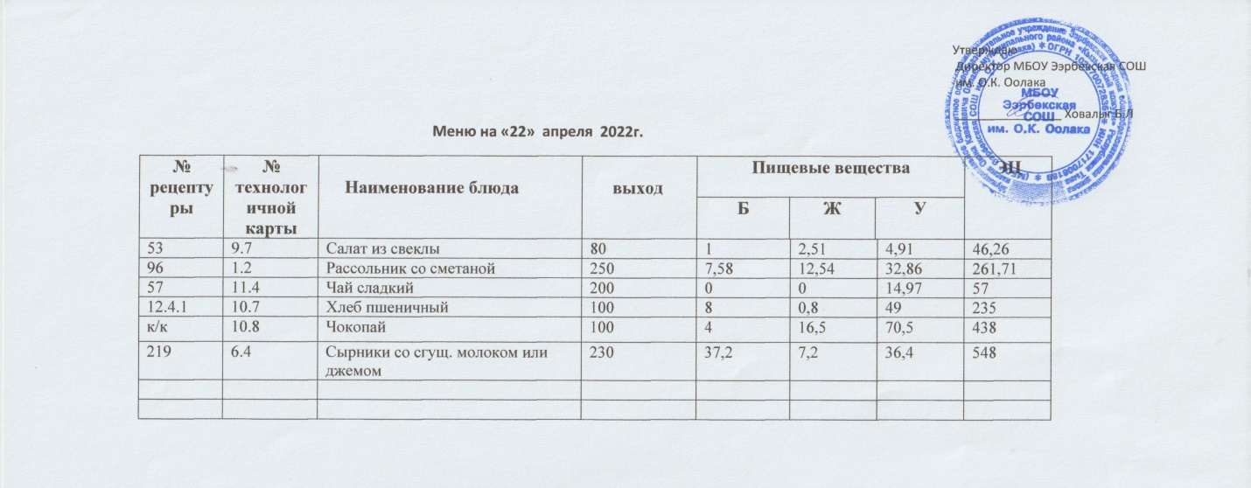

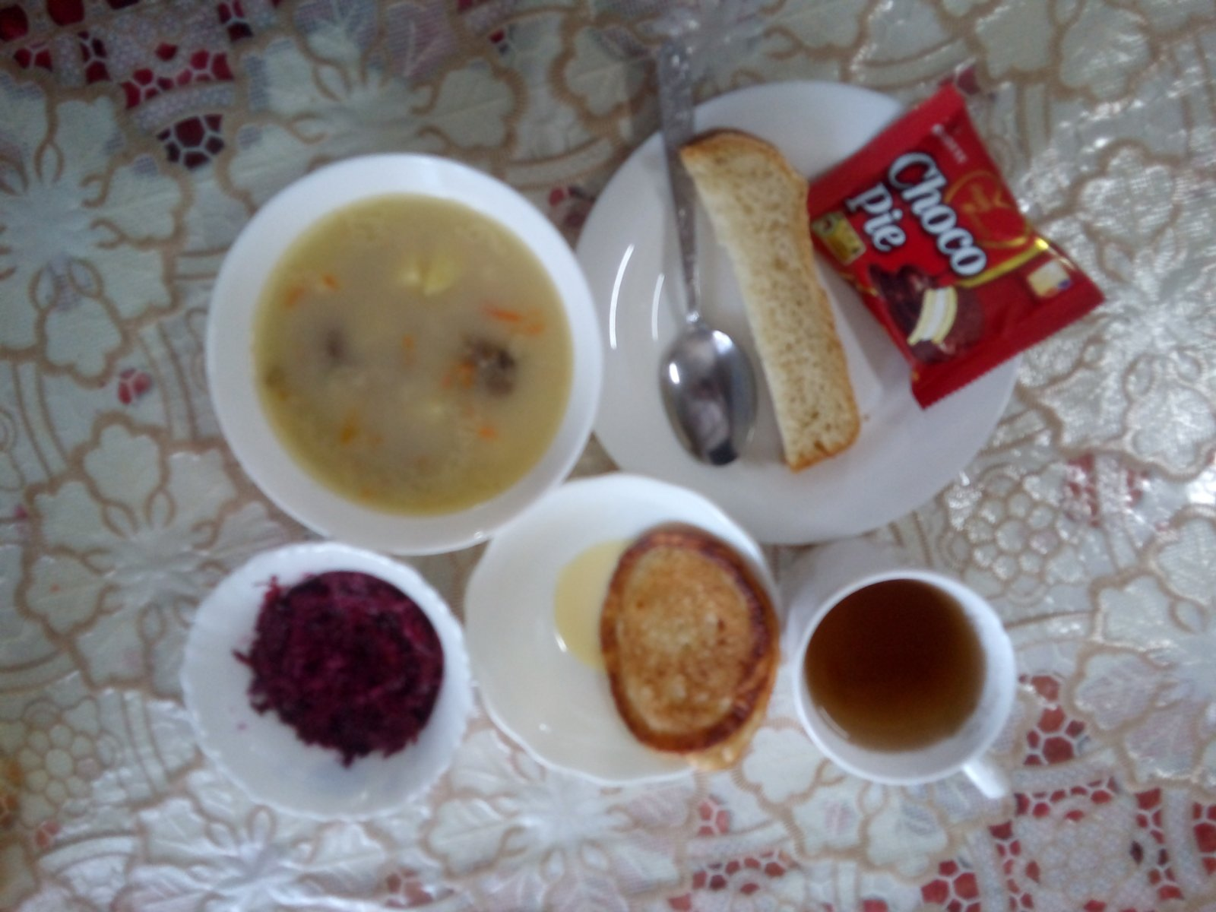

Технологическая карта кулинарного изделия (блюда) № 9.7

Наименование кулинарного изделия (блюда):

САЛАТ ИЗ СВЕКЛЫ С ЗЕЛЕНЫМ ГОРОШКОМ
Номер рецептуры: 53
1.Наименование сборника рецептур: Сборник рецептур на продукцию для обучающихся во всех образовательных учреждениях. / Под ред. М.П.Могильного, и В.А.Тутельяна. – М.: ДеЛипринт, 2011.

Наименование сырья | Расход сырья и полуфабрикатов
Наименование сырья | 1 порция
Наименование сырья | Брутто, г | Нетто, г | Брутто, г | Нетто, г
Свекла до 1 января | 44,3 | 35,4 | 73,8 | 59,0
с 1 января | 47,2 | 35,4 | 78,7 | 59,0
Зеленый горошек консервированный | 31,4 | 20,4 | 52,4 | 34,0
Лук репчатый | 3,6 | 3 | 6 | 5
Масло растительное | 2,4 | 2,4 | 4 | 4
Соль | 1 | 1 | 1 | 1
ВЫХОД: | 60 |  | 100
Химический состав данного блюда
Пищевые вещества |  |  |  | Минер.вещества, мг |  |  |  | Витамины, мг
Белки, г | Жиры, г | Угле-воды, г | Энерг. ценность, ккал | Са | Mg | Р | Fe | В₁ | С | А
Выход 60 г
1,00 | 2,51 | 4,91 | 46,26 | 16,76 | 11,14 | 25,18 | 0,79 | 0,03 | 5,88 | 0,00
Выход 100 г
1,66 | 4,18 | 8,19 | 77,10 | 27,93 | 18,57 | 41,96 | 1,31 | 0,05 | 9,80 | 0,00
Технология приготовления:
Подготовленную свеклу отваривают, затем очищают и нарезают мелкой соломкой. Добавляют нарезанный бланшированный репчатый лук, прокипяченный зеленый горошек. При отпуске заправляют растительным маслом..
Изготовление салата и его заправка осуществляется непосредственно перед раздачей. Незаправленный салат допускается хранить не более 2-х часов при температуре плюс 4±2°С. Хранение заправленного салата может осуществляться не более 30 минут при температуре плюс 4±2°С.
Температура подачи не ниже +15 °С.
При отпуске заправляют солью и растительным маслом.
Требования к качеству:
Внешний вид: нарезанная свекла уложена горкой, заправлена растительным маслом
Консистенция: форма нарезки сохраняется, консистенция мягкая, сочная
Цвет: темно-малиновый
Вкус: свойственный свекле, луку и зеленому горошку, в меру соленый. Запах: свойственный чаю и лимона.
Технологическая карта кулинарного изделия (блюда) № 1.2
Наименование кулинарного изделия (блюда): Рассольник ленинградский с мясом и со сметаной
Номер рецептуры: 96
2 Наименование сборника рецептур: Сборник технических нормативов - Сборник рецептур блюд и кулинарных изделий для питания школьников /Под ред. М.П. Могильного. – М.: ДеЛипринт, 2005 г.
Наименование сырья | Расход сырья и полуфабрикатов
Наименование сырья | 1 порц |  | 100 порц
Наименование сырья | брутто, г | нетто, г | брутто, кг | нетто, кг

Варка бульона
Говядина | 34/29,8 | 26 | 3,4 | 2,6
Морковь | 13/11,4 | 10 | 1,3 | 1,0
Петрушка (корень) | 7/6,1 | 4 | 0,7 | 0,4
Лук репчатый | 10/8,8 | 7 | 1,0 | 0,7
Вода | 500/438 | 500 | 50,0 | 50,0
Варка супа
Картофель | 200/175 | 120 | 20,0 | 12,0
Крупа (перловая, или пшеничная, или рисовая, или овсяная) | 8/7 | 8 | 0,8 | 0,8
Морковь | 20/17,5 | 16 | 2,0 | 1,6
Лук репчатый | 9/7,9 | 8 | 0,9 | 0,8
Огурцы соленые | 27/23,6 | 24 | 2,7 | 2,4
Масло сливочное | 8/7 | 8 | 0,8 | 0,8
Бульон или вода | 300/262,5 | 300 | 30,0 | 30,0
Выход супа |  | 400/350 |  | 40,0
Говядина отварная |  | 20 |  | 2,0
Сметана | 11 | 11/9,6 | 1,1 | 1,1
Выход супа с мясом и со сметаной |  | 400/350 |  | 40/1,5/1

Химический состав, витамины и микроэлементы на 1 порцию

Белки (г): | 7,58/6.6 | Ca (мг): | 48,03/42
Жиры (г): | 12,54/11 | Mg(мг): | 45,2/39.6
Углеводы (г): | 32,86/28,8 | Fe(мг): | 1,68/1,47
Эн. ценность (ккал) | 261,71/229 | С (мг): | 12,85/11,2

Технология приготовления
Варка бульона: подготовленное мясо закладывают в холодную воду и варят при слабом кипении. В процессе варки с поверхности бульона снимают пену и жир. Продолжительность варки бульона 3.5-4 ч. Более длительная варка ухудшает вкусовые и ароматические качества бульона. За 30-40 мин до окончания варки в бульон добавляют петрушку (корень), лук репчатый и морковь, соль. Готовый бульон процеживают. Готовность мяса определяют поварской иглой. В сварившееся мясо она входит легко, при этом выделяется бесцветный сок.
Готовое мясо нарезают поперек волокон по 1-2 куска на порцию, закрывают небольшим количеством бульона, подвергают вторичному кипячению в течение 5-7 минут и хранят до отпуска в этом же бульоне при температуре 75° С в закрытой посуде до раздачи не более 1 ч.
Варка мяса: в кипящий бульон или воду кладут подготовленную крупу, доводят до кипения, закладывают картофель, нарезанный брусочками, доводят до кипения, а через 5-10 мин добавляют пассерованные овощи и припущенный огурцы. За 5-10 мин до окончания варки добавляют соль, сметану и кипятят.
Отпускают суп с мясом.
Температура подачи не ниже 75º С.
Требования к качеству
Внешний вид: в жидкой части рассольника огурцы без кожицы и семян, нарезаны ромбиками или соломкой, картофель - брусочками, коренья - соломкой.
Консистенция: овощей, мяса - мягкая, сочная; огурцов – слегка хрустящая, соблюдается соотношение жидкой и плотной части.
Цвет: желтый, жира на поверхности - желтый, овощей - натуральный.
Вкус и запах: острый, умеренно соленый, с умеренной кислотностью.
Технологическая карта кулинарного изделия (блюда) № 11.4
Наименование кулинарного изделия (блюда): чай с сахаром
Номер рецептуры: 375
2.Наименование сборника рецептур: Сборник технических нормативов - Сборник рецептур блюд и кулинарных изделий для питания школьников /Под ред. М.П. Могильного. – М.: ДеЛипринт, 2005 г.
Наименование сырья | Расход сырья и полуфабрикатов
Наименование сырья | 1 порц |  | 100 порц
Наименование сырья | брутто, г | нетто, г | брутто, кг | нетто, кг
Чай высшего или 1- го сорта | 0,2 | 0,2 | 0,02 | 0,02
Вода | 55 | 55 | 5,5 | 5,5
Чай-заварка |  | 50 |  | 5,0
Сахар | 15 | 15 | 1,5 | 1,5
Вода | 150 | 150 | 15,0 | 15,0
Выход с сахаром |  | 200/15 |  | 20/1,5
Химический состав, витамины и микроэлементы на 1 порцию
Белки (г): | 0 | Ca (мг): | 0,34
Жиры (г): | 0 | Mg(мг): | 0,03
Углеводы (г): | 14,97 | Fe(мг): | 0,05
Эн. ценность (ккал) | 57 | С (мг): | 0
Технология приготовления
Чайник ополаскивают кипятком, кладут в него по норме на определенное количество порции и заливают его свежеприготовленным кипятком на 1/3 объема чайника.
В стакан или чашку заливают заварку чая и доливают кипятком. Сахар кладут в стакан или чашку или подают отдельно.
Температура подачи не ниже 75º С.
Требования к качеству
Внешний вид: жидкость – золотисто - коричневого цвета, налита в стакан.
Консистенция: жидкая.
Цвет: золотисто-коричневый
Вкус: сладкий, чуть терпкий.
Запах: свойственный чаю.

Технологическая карта кулинарного изделия (блюда) № 10.7
Наименование кулинарного изделия (блюда): Хлеб пшеничный
Номер рецептуры: № 12.4.1.3.Семидневное меню для основных вариантов стандартных диет с использованием блюд оптимизированного состава, применяемых в лечебном питании в медицинских организациях Российской Федерации» (Москва 2014 год),
Наименование сырья | брутто, гр | нетто, гр
Хлеб пшеничный | 100 | 100
Выход |  | 100

 | 100гр | 50 гр
Белки (г): | 8 | 4
Жиры (г): | 0,8 | 0,4
Углеводы (г): | 49 | 24,5
Эн. ценность (ккал) | 235 | 112,5
Технология приготовления: Хлеб разрезать на порции
Технологическая карта кулинарного изделия (блюда) 6.4
Наименование кулинарного изделия (блюда): сырники из творога с джемом
Номер рецептуры: 219
2.Наименование сборника рецептур: Сборник технических нормативов - Сборник рецептур блюд и кулинарных изделий для питания школьников/Под ред. М.П. Могильного. – М.: ДеЛипринт, 2005 г.
Наименование сырья | Расход сырья и полуфабрикатов
Наименование сырья | 1 порц |  | 100 порц
Наименование сырья | брутто, г | нетто, г | брутто, кг | нетто, кг
Творог | 182 | 180 | 18,2 | 18,0
Мука пшеничная | 27 | 27 | 2,7 | 2,7
Яйца | 1/6 шт. | 7 | 07 | 07
Сахар | 20 | 20 | 2,0 | 2,0
Масса полуфабриката |  | 227 | 22,7 | 22,7
Масло сливочное | 7 | 7 | 0,7 | 0,7
Масса готовых сырников |  | 200 |  | 20,0
Джем | 30 | 30 | 3,0 | 3,0
Выход с джемом |  | 200/30 |  | 20/3

Химический состав, витамины и микроэлементы на 1 порцию
Белки (г): | 37,2 | Ca (мг): | 264
Жиры (г): | 7,2 | Mg(мг): | 60
Углеводы (г): | 36,4 | Fe(мг): | 1,2
Эн. ценность (ккал) | 548 | С (мг): | 0,6

Технология приготовления
Яйцо предварительно обрабатывают в соответствии с требованиями п. 8.14. СанПиНа 2.4.5. 2409-08. В протертый творог добавляют 2/3 муки, яйца, сахар, соль.Массу хорошо перемешивают, придают ей форму батончика толщиной 5-6 см, нарезают поперек, панируют в муке, придают форму круглых биточков толщиной 1,5 см, обжаривают с обеих сторон, после чего ставят в жарочный шкаф на 5-7 мин при температуре 250-280º С.Отпускают сырники с джемом.
Температура подачи 60º С.
Требования к качеству
Внешний вид: изделия кругло – приплюснутой формы; поверхность без трещин, равномерно обжарены; политы джемом.
Консистенция: мягкая, умеренно плотная, пышная.
Цвет: корочки - золотистый, на разрезе – светло – кремовый или желтоватый.
Вкус: сладкий, свойственный творогу, без излишней кислотности, умеренно соленый.
Запах: запеченного творога.

